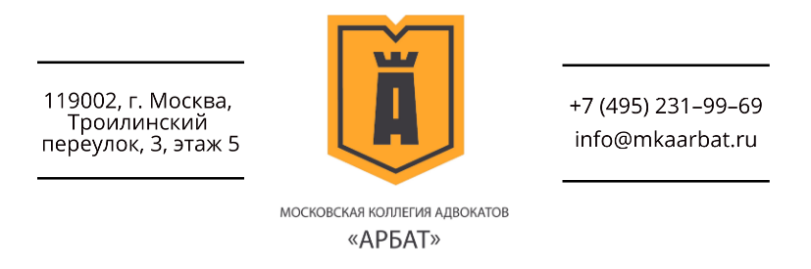
Программа вебинара «Получение и расходование бюджетных средств коммерческими и некоммерческими организациями»
Целевая аудитория: руководители, бухгалтеры и юристы юридических лиц, получающих бюджетные средства

 | 22 декабря 2020 г. 10:00 – 12:00 (мск)
10:00 – 10:05 | Приветственное слово председателя МКА «Арбат» (Н. Никольская)
10:05 – 10:25 | Государственная контрактная система как способ реализации федеральных проектов. Ответственность коммерческих организаций за неисполнение обязательств по контракту. (А. Гращенков)
10:25 – 11:05 | Эффективное и целевое использование бюджетных средств. Ответственность коммерческих организаций и НКО за нарушения бюджетного законодательства (Ю. Крохина)
11:05 – 11:25 | Юридическая судьба бюджетных средств при банкротстве коммерческой организации – получателя бюджетных средств. Субсидиарная ответственность (А. Симоненко)
11:25 – 11:35 | Особенности учета бюджетных средств коммерческой организацией и НКО (Ю. Крохина)
11:35 – 11:40  11.40 – 12.00 | Заключительное слово председателя МКА «Арбат» (Н. Никольская)  Ответы на вопросы

Регистрация на вебинар осуществляется по номеру телефона 8-800-222-07-22 либо по электронной почте webinar@mkaarbat.ru
Мероприятие будет проведено на канале МКА «Арбат» в YouTube (https://www.youtube.com/channel/UCbspPsLQtaB8wNqnqwVNqzA/)

